Randers Tegl TIEFA XLTOP Flachdachziegel Pultdachziegel

Randers Tegl

Eigenschaften

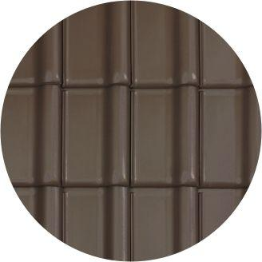

Art Formziegel

Pultdachziegel

Farbton

blau, braun, grau, grün, rot, schwarz

Format

Ganzer Ziegel

Oberfläche

engobiert, glasiert, satiniert, unbehandelt

Werkstoff

Ton

Deckbreite (mm)

230,00